Экзаменационный билет №20

**Задание №1**

1. Создаём виртуальную машину VirtualBox Windows

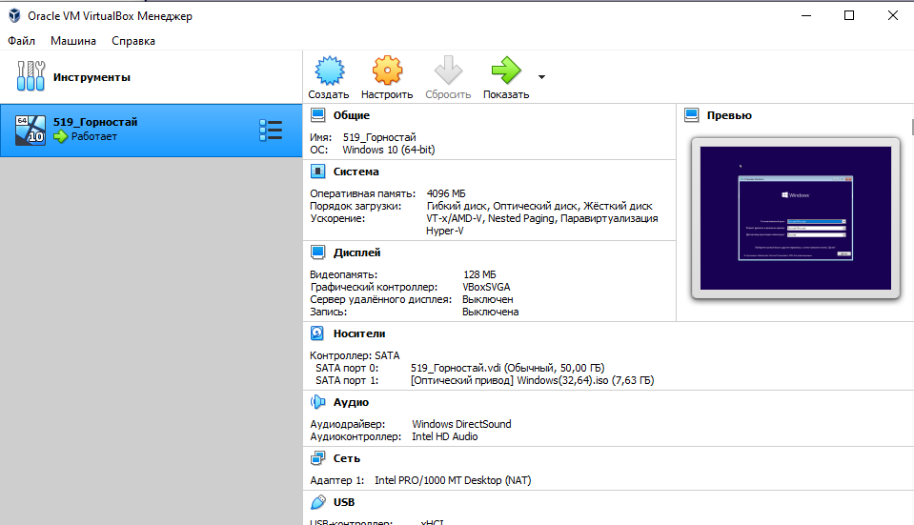

1. Устанавливаем Windows 10 pro на виртуальную машину

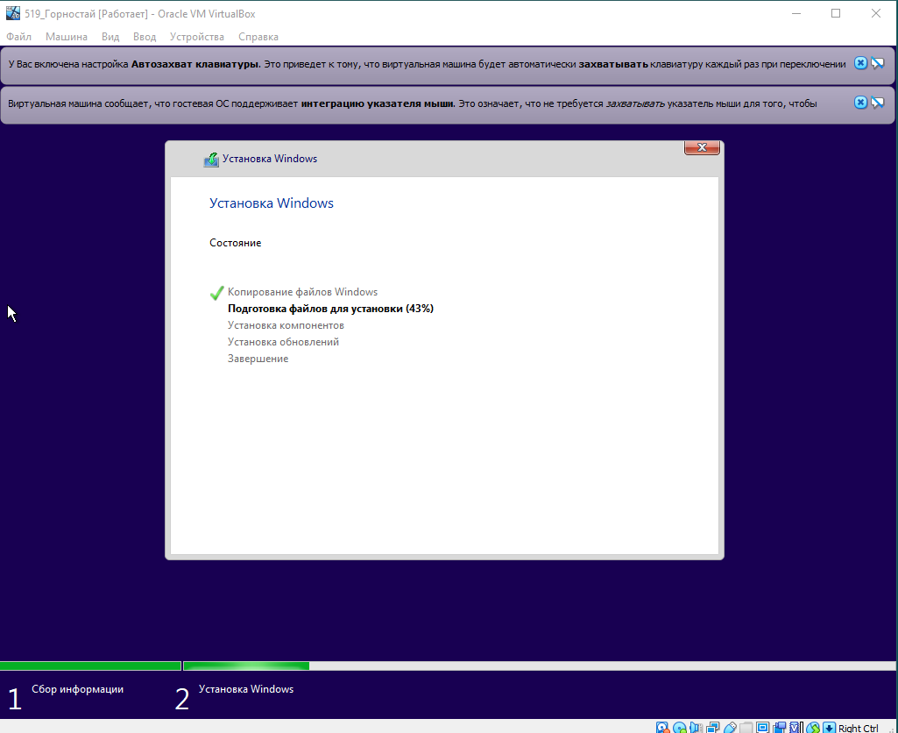

1. Создаём обыкновенного пользователя

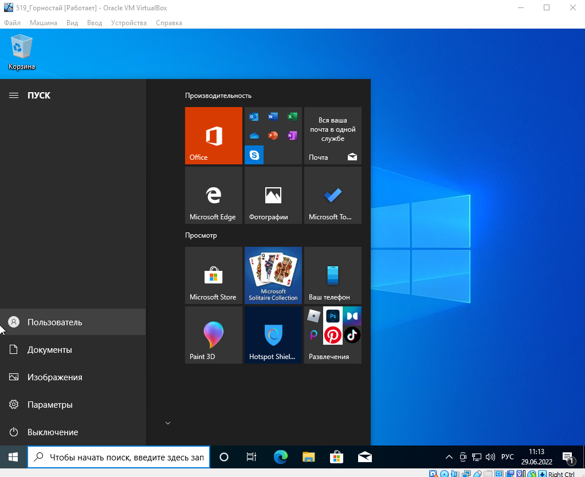

1. Устанавливаем приложение Govorilka

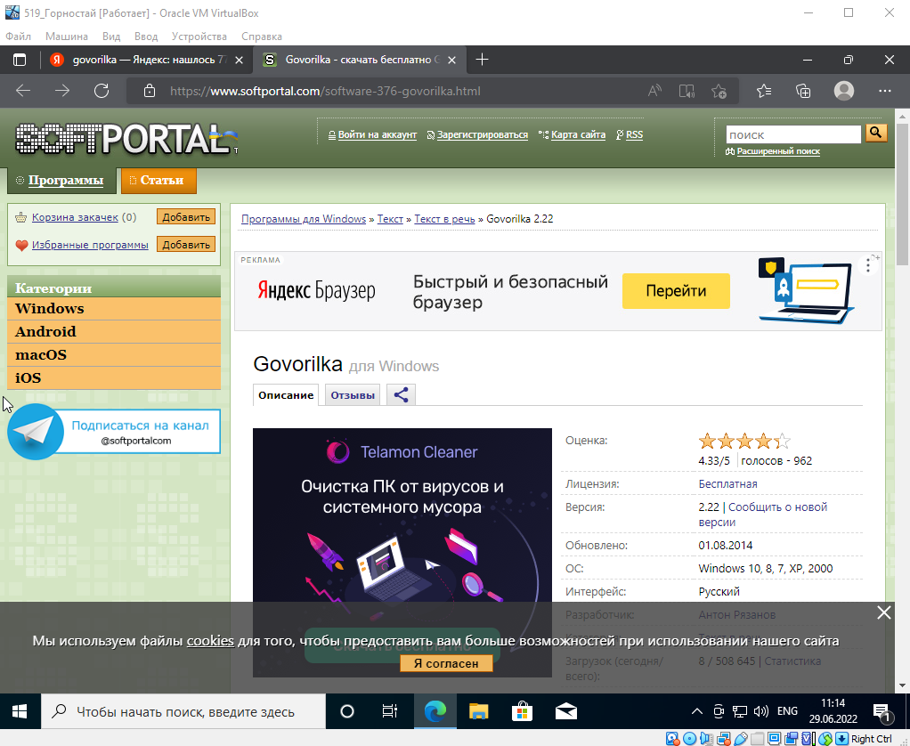

1. Устанавливаем Git Extensions

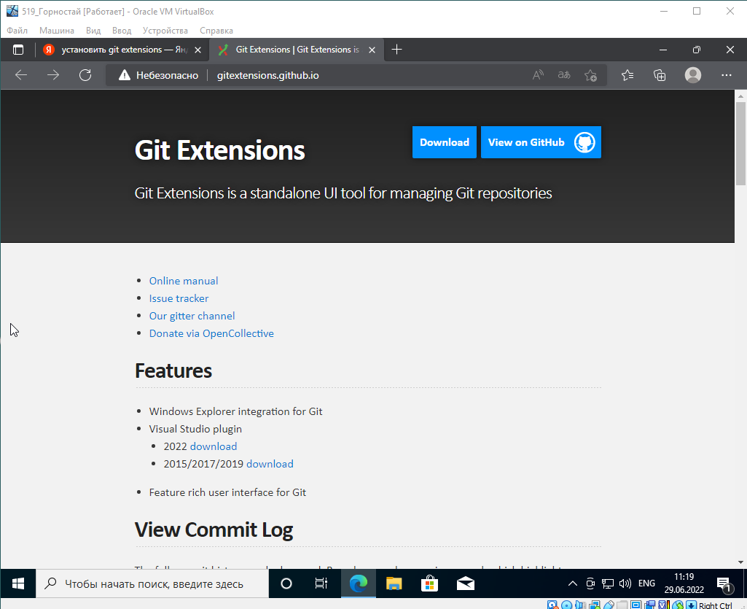

1. Написать текст приветствия

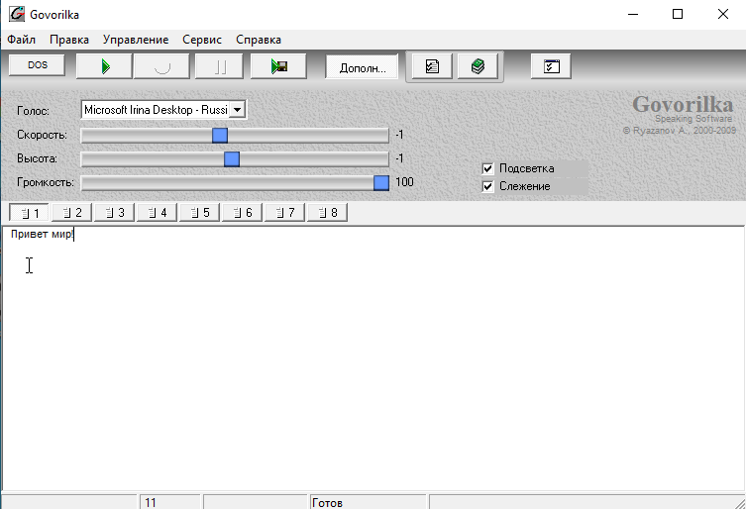

1. Запустили текст и получили аудио-файл чтения текста

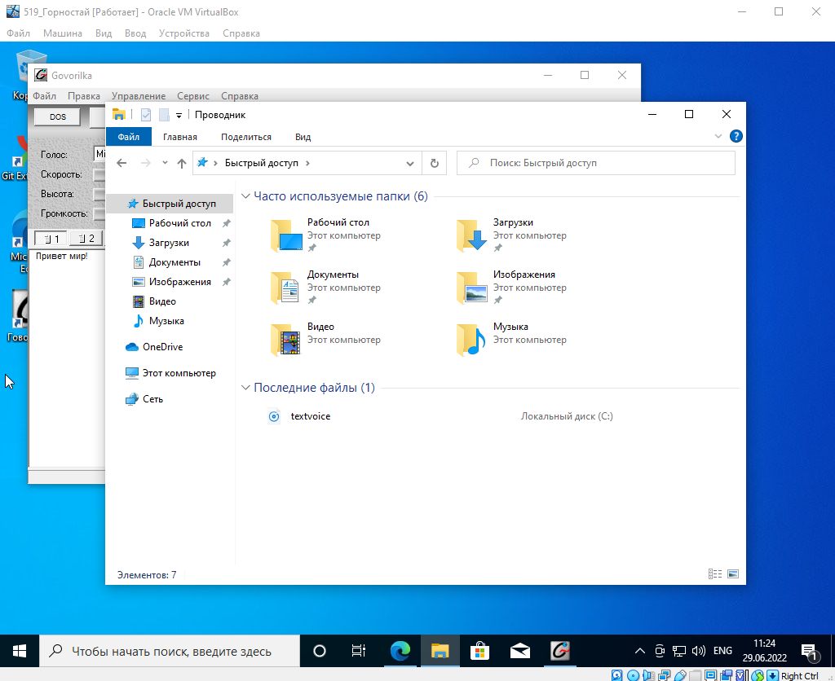

**Задание №2**

1. Зарегистрировались на сайте GitHub

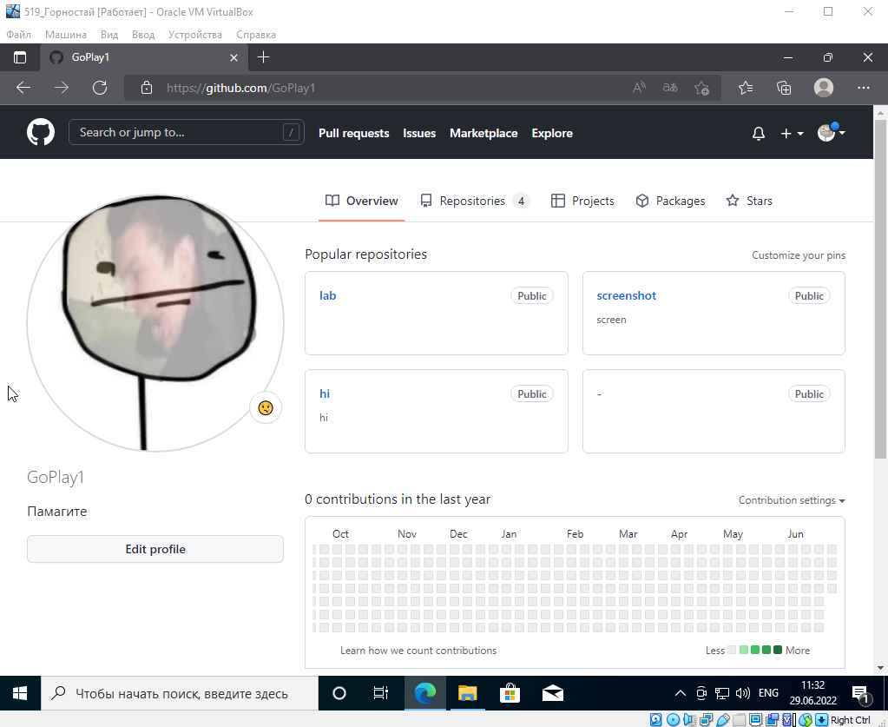

1. Создаём репозиторий на GitHub

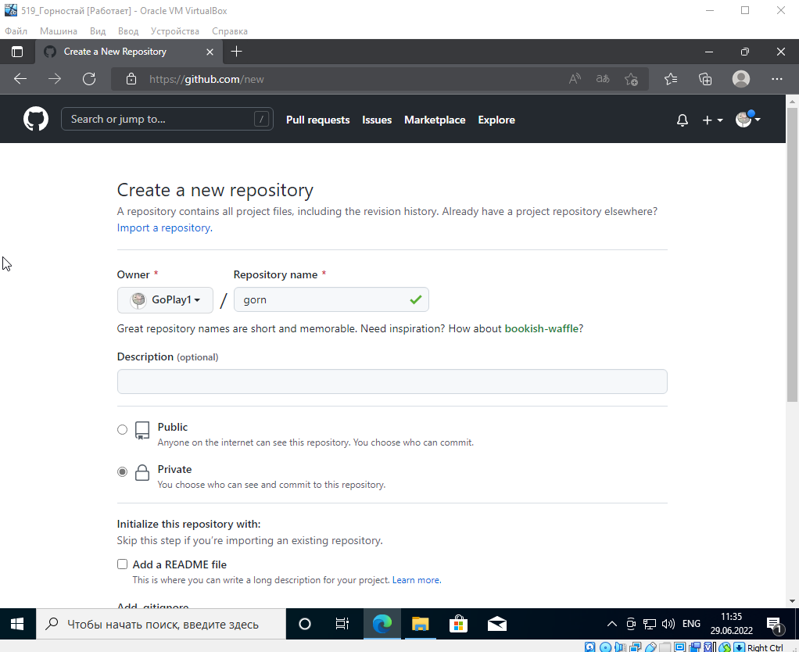

1. Клонируем репозиторий себе на компьютер

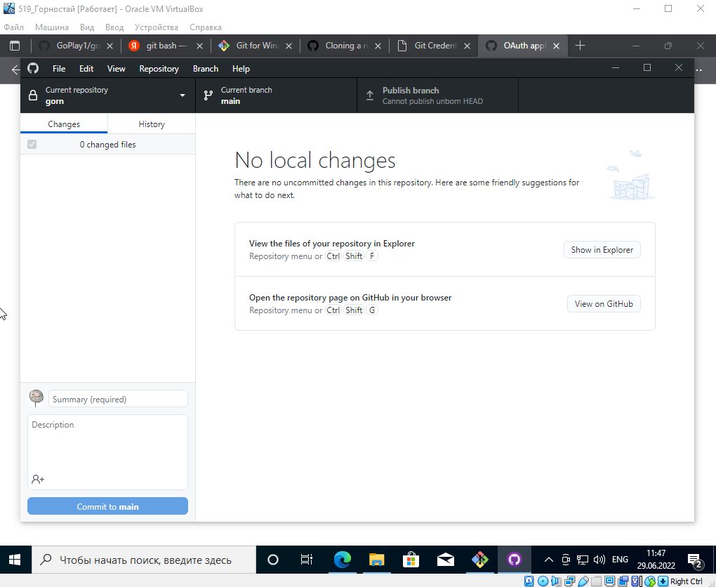

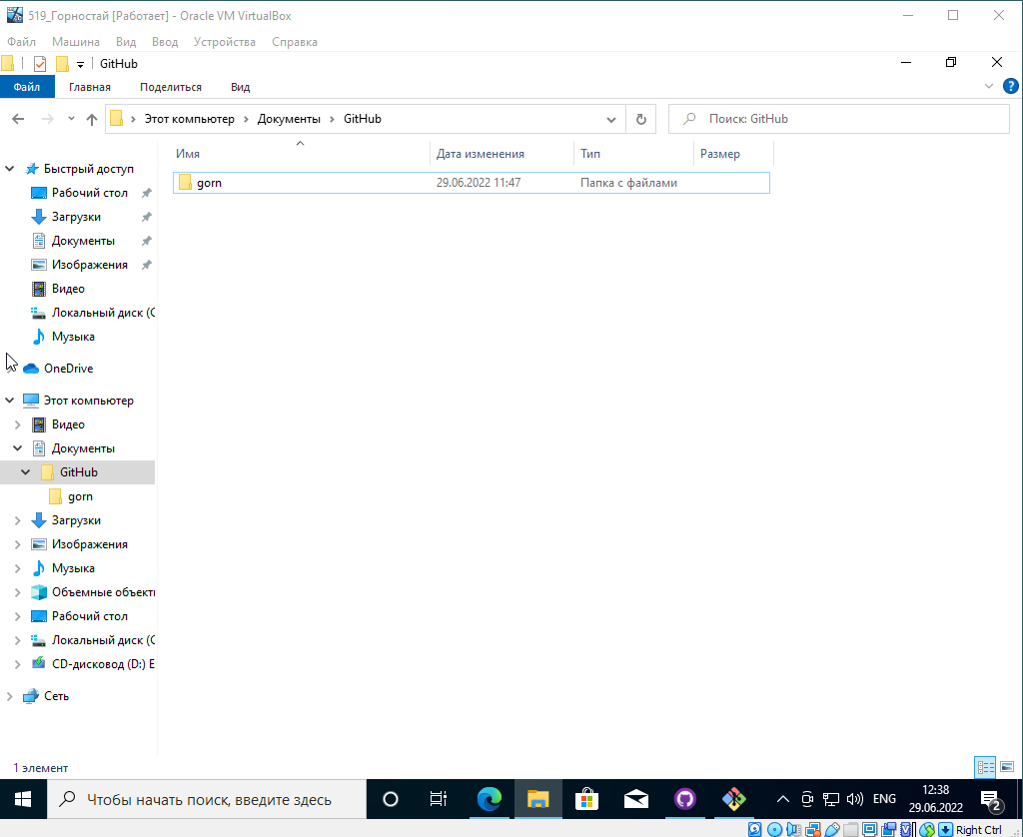

1. Не даёт создать ветку с названием <ФИО>

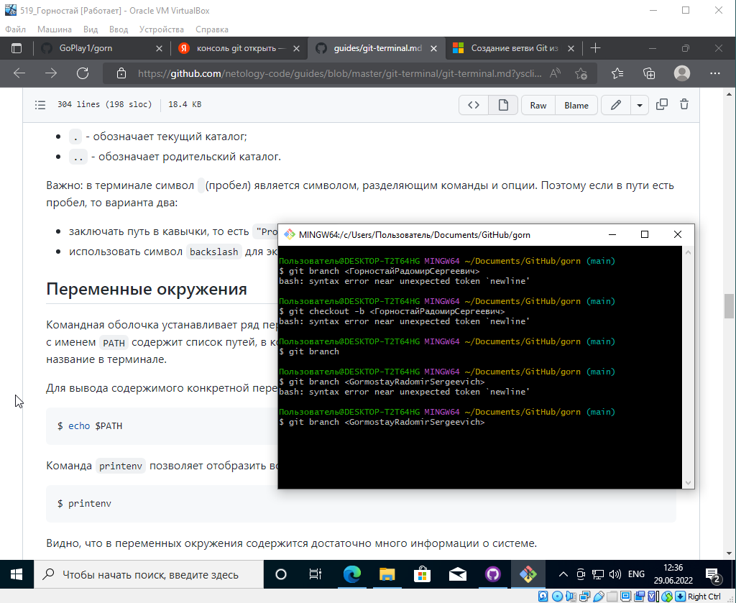

1. Ссылка на репозиторий:

https://github.com/GoPlay1/gorn.git

